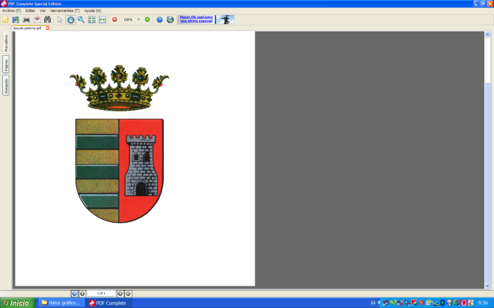

*Excmo. Ayuntamiento*

*de Paterna de Rivera.*

*(Cádiz)*

**D E C L A R A C I Ó N R E S P O N S A B L E**

**SOBRE LA NO POSESIÓN DE PARCELAS AGRÍCOLAS O SER TITULAR NI LA PERSONA SOLICITANTE NI LA UNIDAD FAMILIAR DE TERRENOS DE NATURALEZA RÚSTICA APTOS PARA ACTIVIDADES AGRÍCOLAS (Modelo DR nº 2 Huertos Sociales)**

|  |  |  |  |  |
| --- | --- | --- | --- | --- |
| **D A T O S D E L A P E R S O N A D E C L A R A N T E** | | | | |
| **NOMBRE Y APELLIDOS** | | | **D.N.I.** | |
|  | | |  | |
| **DIRECCIÓN** | | **C.P.** | **LOCALIDAD** | **PROVINCIA** |
|  | |  |  |  |
| **TELÉFONO** | **MÓVIL** |  | **CORREO ELECTRÓNICO** | |
|  |  |  |  | |
|  | | | | |

**DECLARA DE FORMA RESPONSABLE**

Que ni la persona declarante ni su unidad familiar poseen parcelas agrícolas ni son titulares de terrenos de naturaleza rústica aptos para actividades agrícolas, conforme exige la Ordenanza Municipal Reguladora del Uso de los

Huertos Sociales.

Autorizando al Ayuntamiento a verificar lo declarado.

En Paterna de Rivera a ____ de _______________ de 2016

LA PERSONA DECLARANTE

…………………………………………..

**SR. ALCALDE-PRESIDENTE AYUNTAMIENTO DE PATERNA DE RIVERA**

PROTECCIÓN DE DATOS: En cumplimiento de lo dispuesto en la Ley Orgánica 15/1999, de 13 de diciembre, de Protección de Datos de Carácter Personal, el Ayuntamiento de Paterna de Rivera le informa que los datos obtenidos mediante la cumplimentación de esta declaración y demás que se puedan adjuntar van a ser incorporados, para su tratamiento, a un fichero automatizado. Asimismo se le informa que la recogida y tratamiento de dichos datos tienen como finalidad la gestión administrativa de su expediente. De acuerdo con lo previsto en la citada Ley Orgánica, podrá ejercitar los derechos de acceso, rectificación, cancelación y oposición dirigiendo un escrito a este Ayuntamiento de Paterna de Rivera, sito en Plaza de la Constitución nº 1 CP 11178 Paterna de Rivera (Cádiz)